5.B - PODKLADY PRE SAMOŠTÚDIUM OD 18.5.2020 DO 22.5.2020
MATEMATIKA
Milí žiaci,
na messengeri bola vytvorená skupina, v ktorej spoločne každý deň od 8:00 do 8:45 riešime úlohy. Ich zadania máte uvedené nižšie pre tých, ktorí nie sú na messengeri.
Od všetkých očakávam samostatné riešenie zadaní, odfoťte a pošlite mi ich. V prípade akýchkoľvek problémov ma kontaktujte buď medzi 10:30 až 11:00 prostredníctvom messengera alebo kedykoľvek emailom ucitelka.svedlar@gmail.com
Až do konca mája budeme každý deň dopĺňať do tabuliek počty pozitívne testovaných na COVID-19. Prikladám vzorovo vyplnené ďalšie dve tabuľky:
19. týždeň
Deň | 4.5.2020 | 5.5.2020 | 6.5.2020 | 7.5.2020 | 8.5.2020 | 9.5.2020 | 10.5.2020
Počet | 8 | 8 | 16 | 10 | 0 | 2 | 0
Výpočet: 8 + 8 + 16 + 10 + 0 + 2 + 0 = 44
44 : 7 = 6,28... = 6
Priemerný prírastok: 6 (osôb)
20. týždeň
Deň | 11.5.2020 | 12.5.2020 | 13.5.2020 | 14.5.2020 | 15.5.2020 | 16.5.2020 | 17.5.2020
Počet | 8 | 4 | 8 | 3 | 13 | 1 | 1
Výpočet: 8 + 4 + 8 + 3 + 13 + 1 + 1 = 38
38 : 7 = 5,42... = 5
Priemerný prírastok: 5 (osôb)
Nadpis: Osová súmernosť
Kto má možnosť vytlačiť si obrázky, nech si ich nalepí do zošita a dokreslí najkrajšie ako vie. Ostatní musíme kresliť sami. Teším sa na spoločné výtvory.
Čiara, podľa ktorej sú obrázky symetrické (teda pekné) sa volá os súmernosti. Pre matematikov je to priamka.
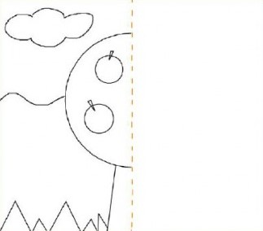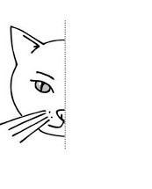
Keďže kreslenie je skôr záležitosťou umelcov, my matematici sa pokúsime o vyššiu presnosť rysovaním. Využijeme pritom postup, ktorý sme už trénovali – budeme rysovať kolmicu na priamku prechádzajúcu bodom.
Kompletný návod aj s obrázkami nájdete na https://www.statpedu.sk/files/sk/metodicky-portal/metodicke-podnety/ml5_osova_sumernost.pdf
Úloha: Zostrojte obraz bodu B v osovej súmernosti podľa osi p a pomenujte ho B’.
Zápis bude takýto O (p): B → B’
Čo čítame takto: v osovej súmernosti podľa priamky p sa zobrazí bod B (voláme ho aj vzor) na bod B’ (voláme ho aj obraz bodu B).
Postup:
1. Narysujeme priamku b kolmú na priamku p prechádzajúcu bodom B.
2. Vznikne bod P ako priesečník priamky b s priamkou p.
3. Narysujeme kružnicu k so stredom v bode P prechádzajúcu bodom B.
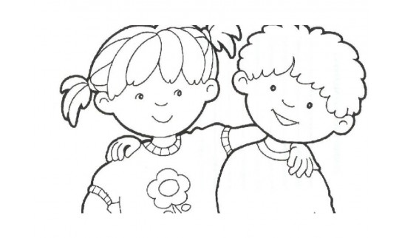
4. Vznikne bod B’ ako priesečník priamky b s kružnicou k.
OBČIANSKA NÁUKA
PROJEKT: SÚŤAŽE A HRY NA DEŇ DETÍ (3 rozprávkové námety)
Medzinárodný deň detí (MDD) je sviatok detí, ktorý sa oslavuje v mnohých krajinách sveta. Medzinárodný deň detí sa zvyčajne (ale nie všade) oslavuje 1. júna. Na Slovensku (a v niektorých ďalších krajinách bývalého sovietskeho bloku) sa slávi od roku 1952.
Tvojou úlohou je navrhnúť pre školu projekt na Deň detí. V tento deň detí sa neučia. Čo by také zaujímavé mohli
robiť detí v tento deň?
Tvoj projekt mi potom pošli na adresu lpromosinova@gmail.com

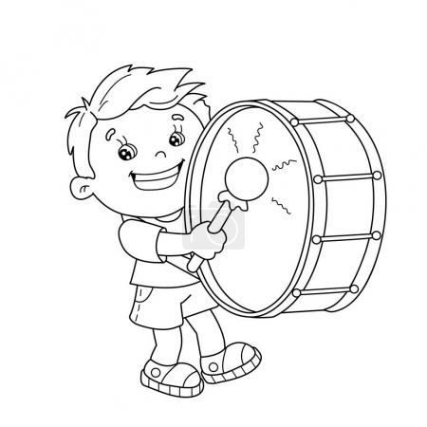
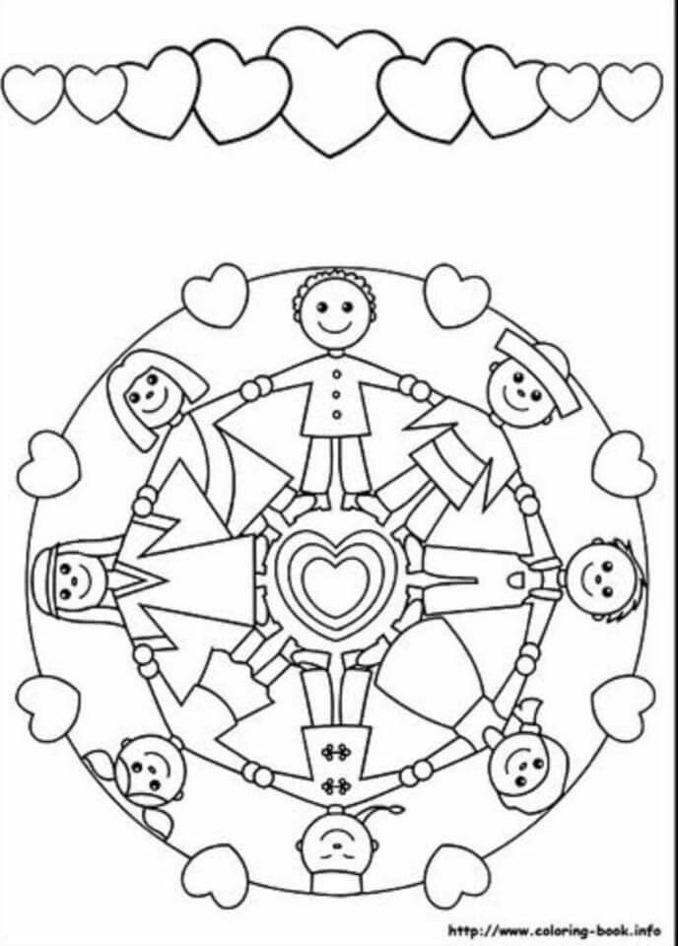

GEOGRAFIA
25.5. - Ochrana prírody
Napíšte do zošita pod seba 5 jednorazových výrobkov ,ktoré znečisťujú naše okolie. Vedľa nich napíšte čím by ste ich nahradili, aby ste vytvorili menej odpadu.
Napríklad: plastová fľaša- sklenená fľaša

SLOVENSKÝ JAZYK A LITERATÚRA
poznámky do zošitov:
Jevgenij Speranskij
Bol významný ruský bábkoherec, režisér, básnik, dramaturg bábkového divadla. Napísal knihu Krása nevídaná, ktorá obsahuje 17 rozprávok.
Krása Nevídaná - dej
Príbeh je o nepokojnom cárovičovi, ktorý sa vyberie do sveta hľadať Krásu Nevídanú. Na ceste plnej nebezpečenstva a dobrodružstiev spozná silu priateľstva, ale aj nenávisti, zákernosti a zloby. Pri stretnutí so zbojníkmi len o vlások unikne smrti. Do cesty sa mu postavia Baba Jaga a Kostej Nesmrteľný. Na strastiplnej ceste však získa aj priateľa – bohatiera Čepeľa a nakoniec vytúženú Krásu Nevídanú.
Krása Nevídaná je divadelná hra, v ktorej vystupujú bábky. Člení sa na dejstvá, každé dejstvo sa člení na obrazy. Literárny text je dramatizovaný – tvoria ho dialógy (rozhovory medzi postavami).
DEJEPIS
poznámky do zošita:
Čo si ešte vezmeme na prechádzku časom
Človek si už v minulosti zachytával správny smer a vzdialenosti – vznikali mapy.
Mapa je plochý zmenšený obraz krajiny.
História používa iné mapy ako geografia. Staré zemepisné mapy sú cenné pre historika.
Historici dnes používajú špeciálne dejepisné mapy – zaznačujú, ako určité miesta vyzerali, ale aj rôzne zaujímavé témy.
Najstaršia mapa Uhorska je z roku 1513.
Kartograf – odborník, ktorý zhotovuje mapy.
Glóbus – guľatý model Zeme. Prvý glóbus pochádza z roku 1492 z Norimbergu.

ANGLICKÝ JAZYK
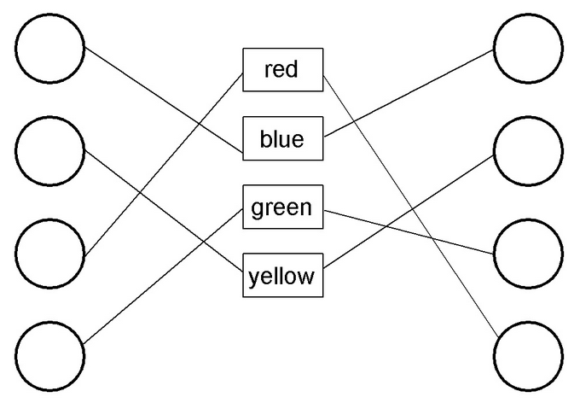
Vyfarbi guličky správnymi farbami:

Vylúšti prešmyčky:
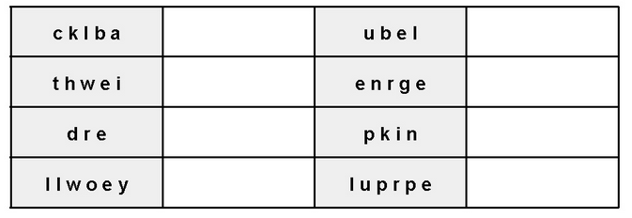
Prelož:
červená, žltá, modrá, zelená, hnedá, čierna, ružová, fialová, oranžová
______________________________________________________________________________________________________________________________________________________________________________

Vyfarbi štvorlístky správnymi farbami:

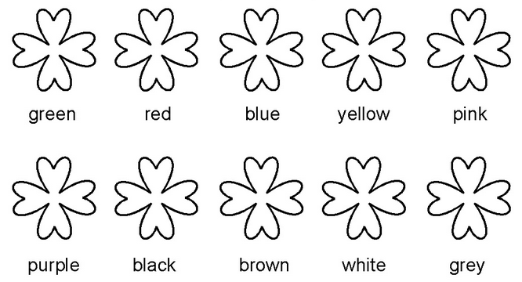
Spoj časti slov dohromady tak, aby vznikli názvy farieb:

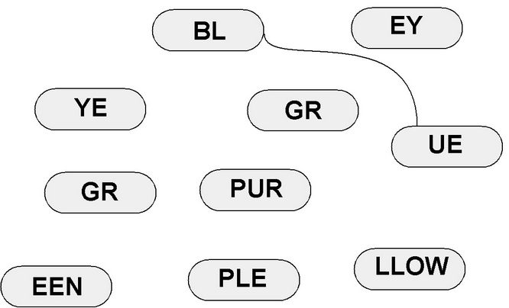

BIOLÓGIA 25.05.2020 – 29.05.2020
Milí piataci,
Tento týždeň pred nástupom do školy nemáte žiadnu novú úlohu.
Tí, ktorí usilovne pracujú, dokončia, čo ešte nemajú z predchádzajúcich týždňov a pošlú ako obyčajne.
Tí, ktorí usilovne pracujú, ale nič neposielajú, si všetko pripravia tak, aby sa to dostalo ku mne, keď nastúpime od prvého júna do školy. Veľmi sa na vás teším. Vaša učiteľka biológie.

INFORMATIKA
Milí piataci,
Témou na najbližšie dva týždne je opakovanie. Tí z vás, ktorí majú prístup k internetu sa môžu zabaviť na celkom zaujímavých nielen informatických úlohách. Tu je link: https://ucimsadoma.sk/ucim-sa-doma-39-kolko-roznych-jazykov-sa-pouziva-na-celom-svete/
Veľa zábavy vám prajem váš učiteľ INF
TECHNIKA
Milí žiaci, nadviažeme na predchádzajúce zadania, teda na dizajn kuchyne a jedálny lístok, ktorý ste vytvorili. Teraz mi zdokumentujte (odfoťte), ako pomáhate doma rodičom v kuchyni (pri varení, pečení, umývaní riadu...) a fotografie pošlite na môj email: radovankamihalik@gmail.com do 5.6.2020
NÁBOŽENSKÁ VÝCHOVA
SLÚŽIM CHORÝM
Zapamätaj si :
Aj chorí a slabí ľudia majú svoju hodnotu. Úplne rovnakú ako ktorýkoľvek človek. Ježiš pozdvihol hodnotu chorého človeka, všímal si utrpenie ľudí, uzdravoval ich. Aj Cirkev – veľká Božia rodina – slúži chorým prostredníctvom sviatosti pomazania chorých, ktorá je pre nich duchovnou a telesnou posilou.
Aj ty môžeš slúžiť chorým. Porozmýšľaj ako.
HUDOBNÁ VÝCHOVA
- pozrieť si muzikál
https://www.youtube.com/watch?v=aDO3u7RFhUs&list=PLpj7RLaKwdifBapL9wboPhRyjcXGZSXz6
VÝTVARNÁ VÝCHOVA
Téma : Vytvoriť ornamenty s tradičnými prvkami – navrhnúť svojské ornamenty na keramike (nádoba z hliny – váza, misa, tanier...atď.)
Techniky : Kresba, maľba na formát A4
TELESNÁ A ŠPORTOVÁ VÝCHOVA
- prechádzky do prírody
- beh na krátke vzdialenosti
- loptové hry
- aerobic ( ranná rozcvička, cviky na mieste, dychové cvičenia )
- bicyklovanie v prírode alebo obci
- Vedomostná úloha : Tvojou úlohou bude pripojiť sa na internet, otvoriť si stránku GOOGLE a zistiť koľko hráčov hrá hru „volejbal“
Vaše odpovede na moje otázky mi môžete zasielať na aplikáciu Messenger – Patrik Olejár (nie Facebook )

